R1 – 47 Ohm
R2 – 22 kOhm
R3 – 220 kOhm
R4 – 22 kOhm
R5 – 220 kOhm
R6 – 220 kOhm
R7 – 82 kOhm

C1 – 47 nF
C2 – 4,7 µF
C3 – 4,7 µF
C4 – 100 pF
C5 – 4,7 µF
C6 – 47nF

Kontakt Beschreibung Anschlusspunkt

X1 RX Signal vom Demodulator (Demod-IC / Pin 5)
X2 FSK RX Signal zum Modem, DSUB Pin 7 (z.B. D652 Kathode)
X2A – mit Koppelkondensator
X2B – ohne Koppelkondensator
X3 Kombiniertes TX Signal zum Modulator (L602)
X4 NF Signal vom Mikrofon (z.B. U601 / Pin 4)
X5 FSK TX Signal vom Modem, DSUB Pin 9 (z.B. D651 Kathode)
X6 9,6 V (z.B. U801 / Pin 11)
X7 4,8 V (z.B. U601 / Pin 9 )
X8 GND / Masse (z.B. U601 / Pin 7)

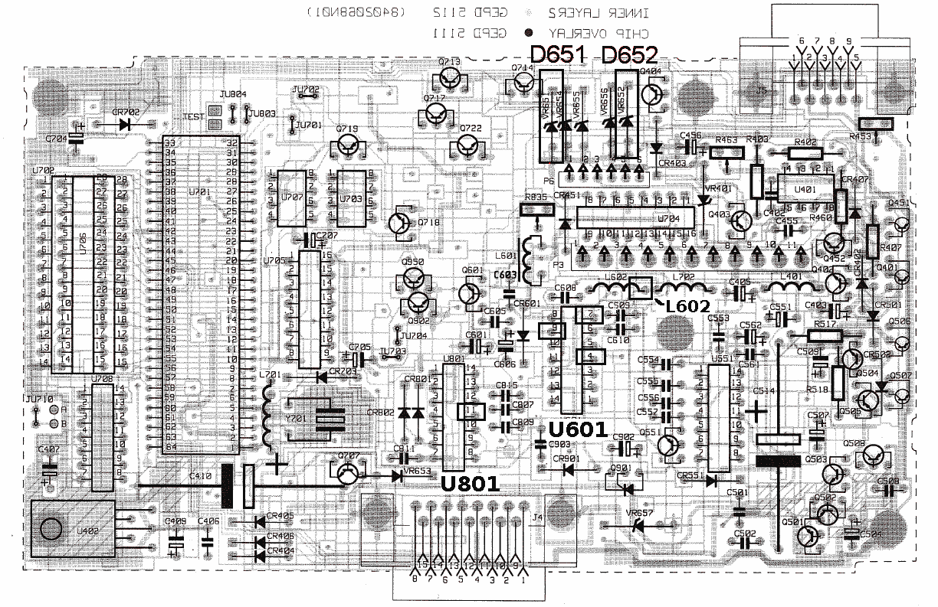Command Board

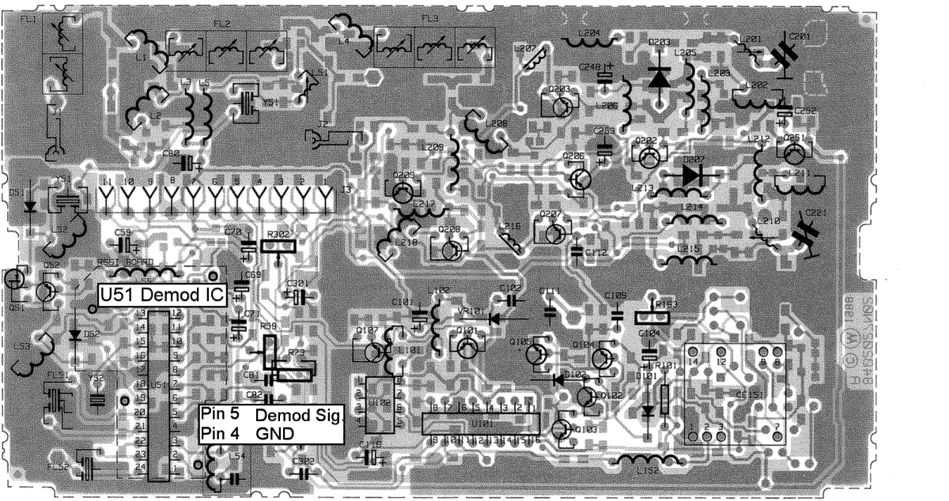
RF Board

